一、分项报价表
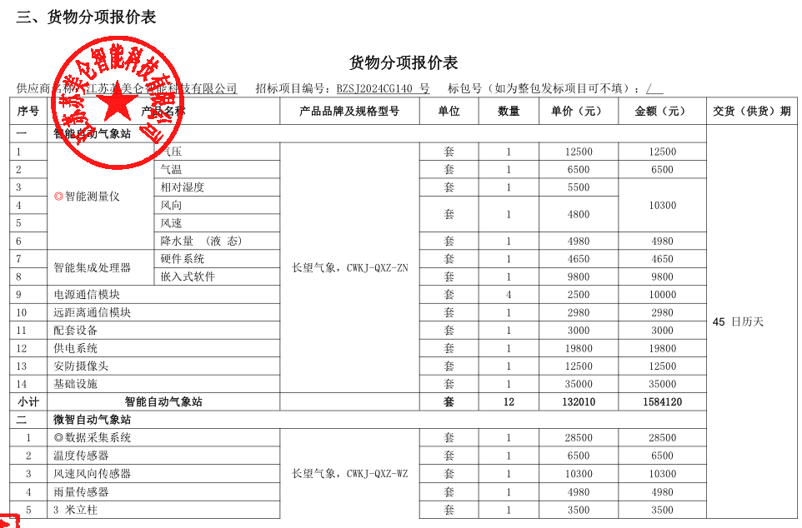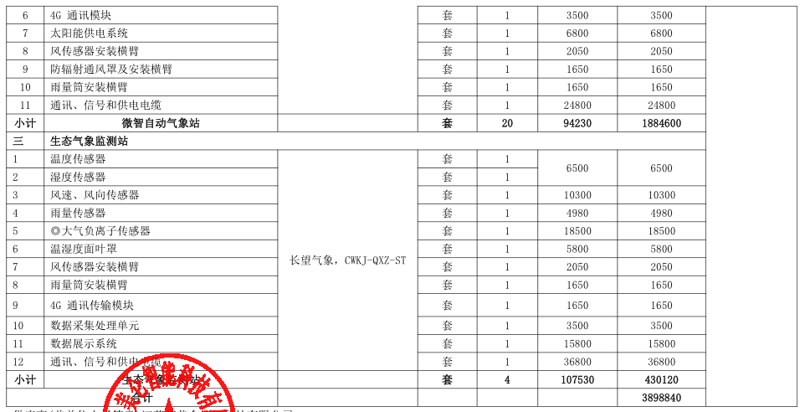
最终报价：叁佰柒拾陆万元整（¥3760000.00元）

二、投标人投标报价与评标价
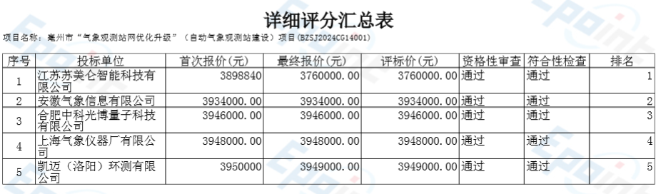

三、中小企业声明函
